**CSALÁDBAN éLÜNK**

**A DAL**

**Illyés Gyula: *Petőfi***

* + - * részlet •

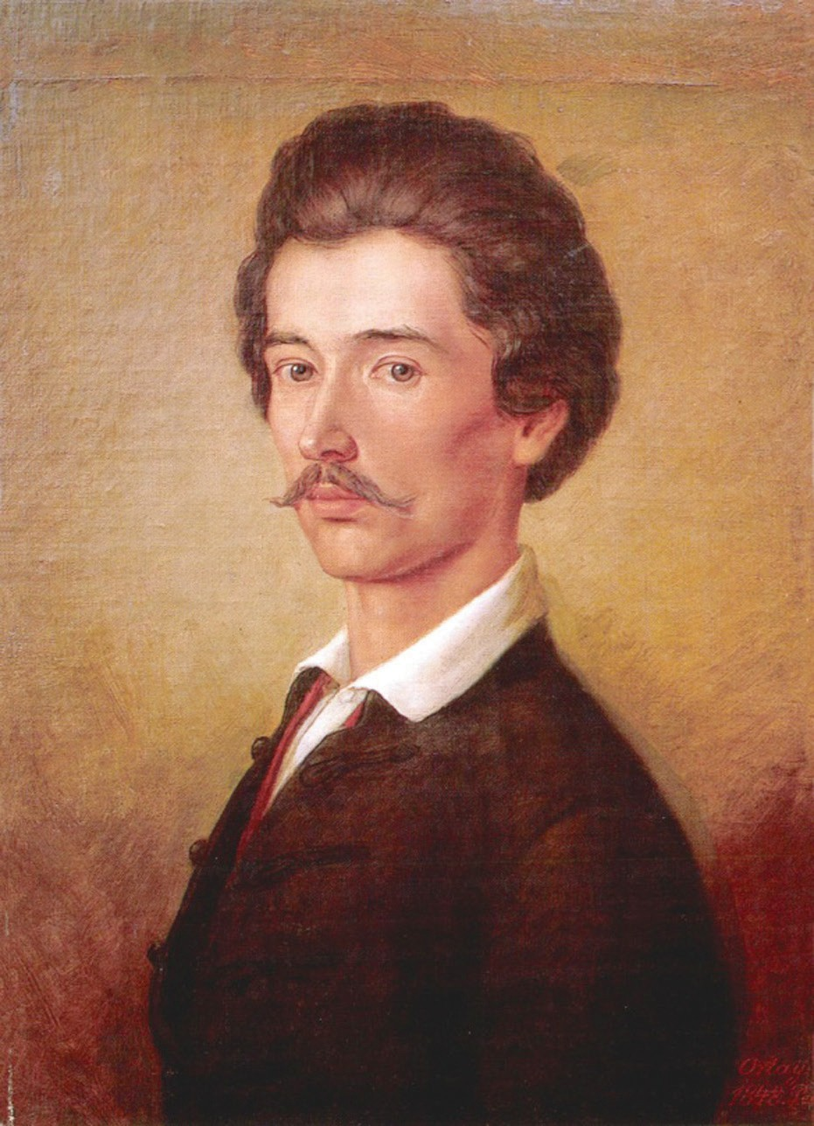Kint harangoztak, megkezdődött az új év, az 1823-as. Mint a függöny szétválásakor a gongütés: ez indítja meg előttünk is a cselekményt.

Egy kis alföldi faluban, Kiskőrösön egy parasztházban, amely semmiben sem különbözött az ország ezer meg ezer parasztházától, egy kicsi, feketehajú asszony fölkiált, vajúdik. Szlovákul jajong. Napközben rendesen magyarul beszél, de az ima és a sírás gyermekkora szavait szakítja föl benne.

Férje a konyhából hallgatja. Az öntudatlan szavak, amelye- ket az aggodalom és a tehetetlenség lök a nyelvre, magyarul szűrődtek ki fogai közül.

Végre bentről gyermeksírás hangzott, a csecsemők nem- zetközi panasza az éles levegő, a hideg, az élet miatt, amiatt, hogy világra születtek. Fiú született, e könyv hőse. Anyja ké- sőbbi szavai szerint ökölnyi csöppség volt. Szalvétába kötötték; megmérték egy piaci fölakasztható mérlegen; igen könnyűnek találták. Aztán gyorsan megfürösztötték, mégpedig úgy, hogy

a langyos vízbe némi spirituszt öntöttek, az egyik komaasszony szerint ez megerősíti a gyönge csecse- mőt abban, hogy megmaradjon. Piros, ráncos arcú kis emberke volt, semmivel sem különb, mint ilyenkor akármilyen más csecsemő. Ő volt, akire vártak, akit a történelem kiszemelt. Mi lesz belőle? Bár tudjuk, izgatottan kísérhetjük végig mégegyszer sorsát. Boldog vagyok, hogy írhatok róla.

Illyés Gyula (1902–1983) 1936-ban írta monográfiáját Petőfi Sándorról.

Olvasd el a részletet és válaszolj a kérdésekre!

1. Hol és mikor született Petőfi Sándor?
2. Minek a „cselekményéről” beszél az elbeszélő?